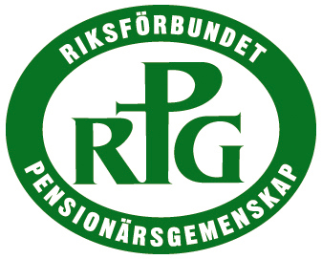

RPG är en rikstäckande partipolitisk oberoende
pensionärsorganisation som är öppen för alla oavsett livsåskådning.

RPG inbjuder alla intresserade till gemenskap i
lokalföreningen RPG Flen, som är en förening
inom Riksförbundet Pensionärs Gemenskap.

RPG vill värna människan utifrån kristna värderingar.

RPG Flen ordnar programträffar på dagtid, vill stimulera
till öppen och berikande gemenskap, förmedla
samhällsinformation samt bilda opinion i äldrefrågor.

RPG inbjuder till resor, utflykter och pensionärsdagar.

Vill du veta mer och/eller bli medlem kontakta
Ordf. Mischa Herfert, tfn 070-230 22 09
Adress: RPG Flen, Götgatan 10, 642 37 Flen
e-mailadress: rpgflen@telia.com Bankgiro 275-1717

Dagträffar

HÖSTEN 2024

RPG FLEN

i samverkan med
Centrumkyrkan Flen
och
Studieförbundet
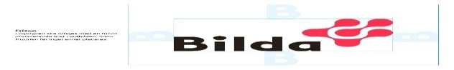

Storsamling
Bilutflykt
Vi gör en utflykt den 15 augusti och kommer att besöka Sköldinge kyrka, där vi får höra om kyrkan och har en andakt. Efteråt kommer vi att samlas till gemenskap och att äta något gott tillsammans på Åsa folkhögskola.
Vi åker ifrån Flen 10.30
och behöver din anmälan senast den 7 augusti 2024. Anmälan sker till Christina Blomqvist tel. 076-771 76 49 eller Mischa Herfert tel. 070- 230 22 09!
Utflykten kommer bekostas av RPG Flen, så det kostar inget för dig.

för RPG-distriktet Sörmland och Östergötland
När? Fredagen den 30 augusti 2024
Var? Hjälmargården, Läppe
Lyssna till: Olle Carlsson
” Om kärlek, tröst och livsmod ”.
Familjen Hellgren
” musikaliskt fyrverkeri - på möjliga och omöjliga instrument”.
Deltagaravgift: 300 kr + resa för RPG medlemmar
400 kr + resa för övriga
Då ingår kaffe och smörgås vid ankomsten, lunch och eftermiddagskaffe. Vi samordnar resan till Hjälmargården!
Anmälan senast 18 aug. till
Mischa Herfert, tel. 070-230 22 09 eller
Christina Blomqvist, tel. 076-771 76 49.
Deltagaravgiften betalas till RPG Flen
Swish 123 110 22 19 eller Bankgiro 275 - 1717

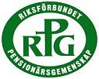
Dagträffarna
hålls i Centrumkyrkan, Götgatan 10, Flen
tisdagar kl. 14.00

Kaffeservering och andakt vid varje samling!

10 september Vi lyssnar till sång och musik med
Lisen Åberg och Gun-Marie Axelsson

8 oktober ” Musik med flöjt, piano och orgel ”
Grisha Razdetov - flöjt, Alice Mason - piano och orgel

19 november Då blir det sång och musik med
Jard Samuelsson

10 december Advent och jul i sångens tecken
med Torsten Lager, Vingåker

Välkomna!

